测试板块

1. 基本函数运算包括+，-运算
2. 实现加法运算（+）,在计算器中输入“2”，“+”，“5”，按“=”,可以得到效果图：

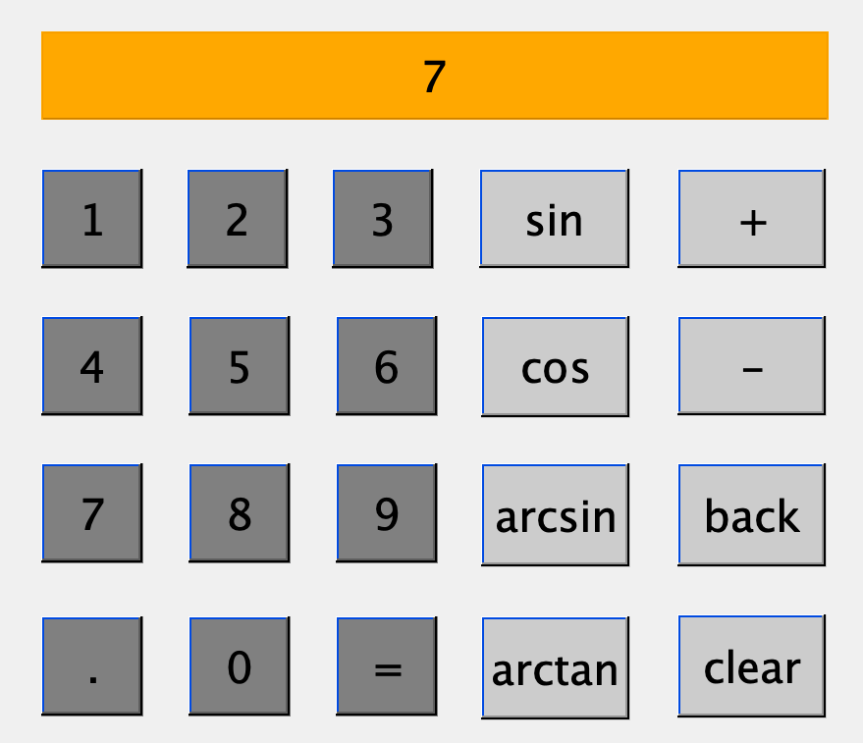

1. 实现减法运算（-）,在计算器中输入“2”，“-”，“5”，按“=”,可以得到效果图：

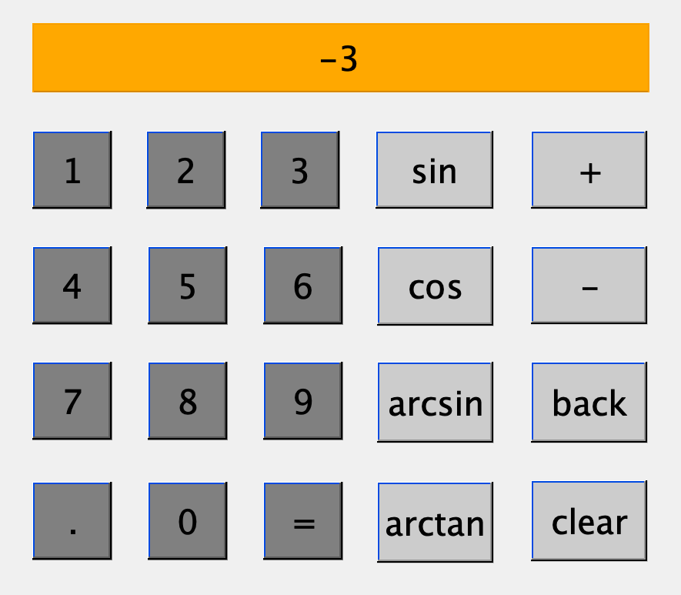

二、较复杂的函数运算包括sin、cos、arcsin、arctan运算

（1）实现求正弦运算（sin）,在计算器中输入2，按“sin”,可以得到效果图：

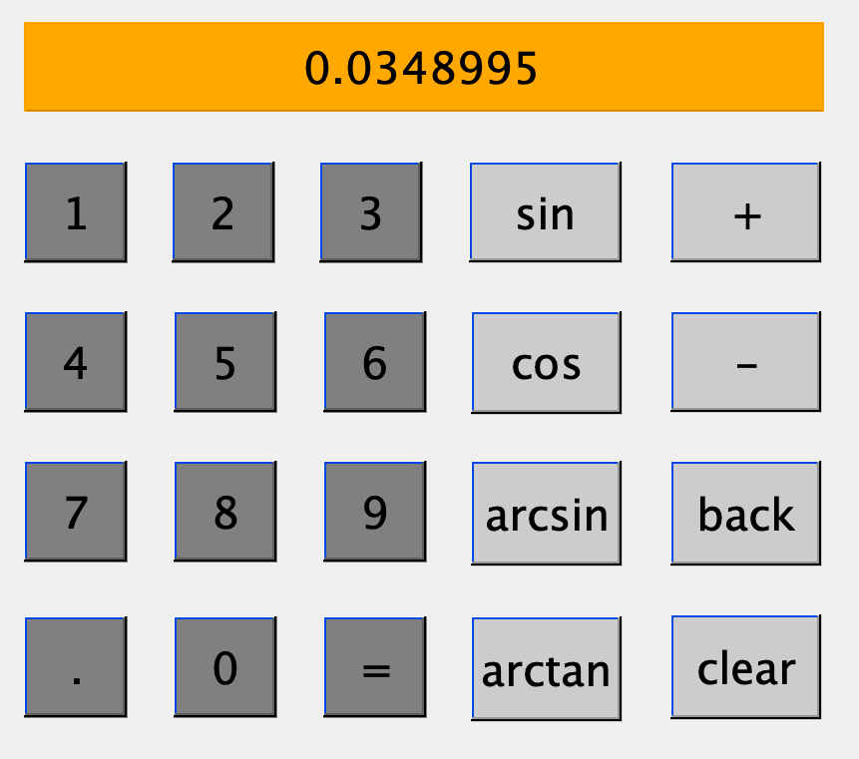

（2）实现求余弦运算（cos）,在计算器中输入2，按“sin”,可以得到效果图：

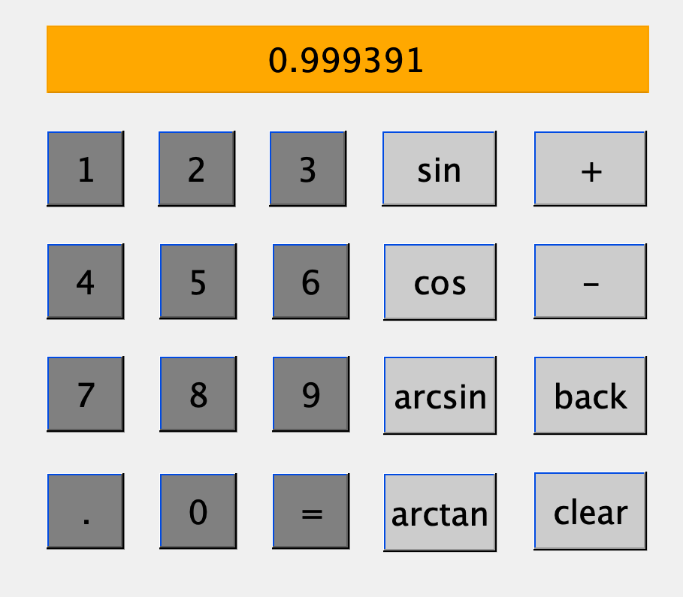

1. 实现求反正弦运算（arcsin），在计算器中输入2.5，按“arcsin”,可以得到效果图：

注：2.5已经超过反正弦运算的范围（-1，1）

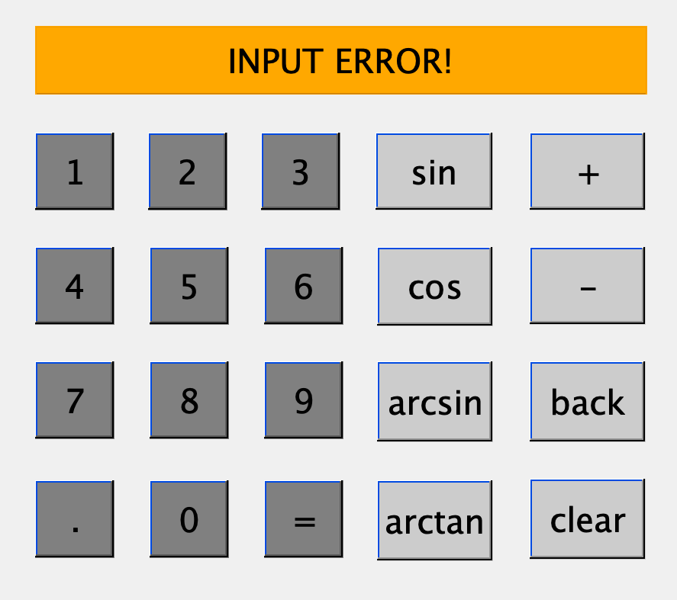

实现求反正弦运算（arcsin），在计算器中输入0.5，按“arcsin”,可以得到效果图：

注：0.5没有超过反正弦运算的范围（-1，1）

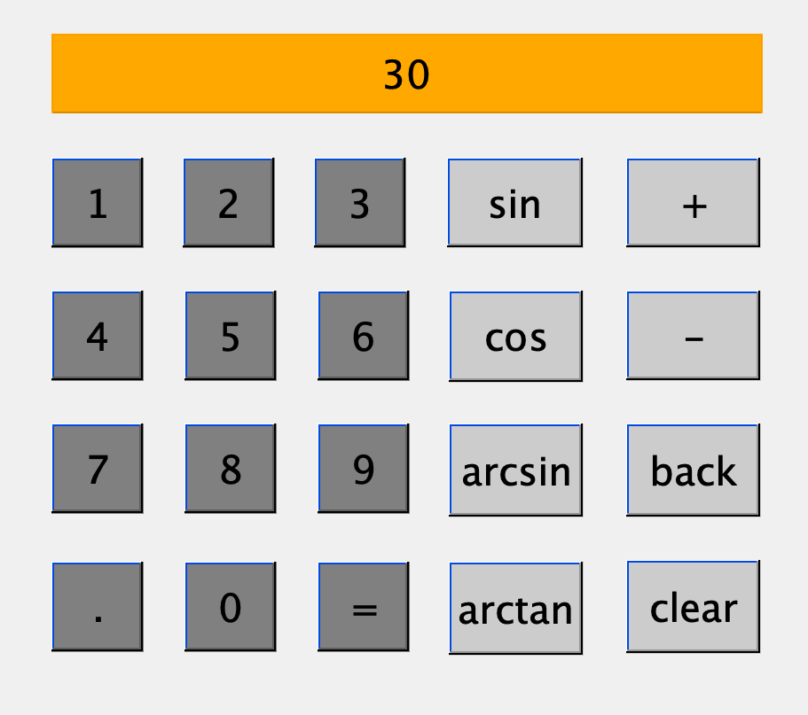

1. 实现求反正弦运算（arcsin），在计算器中输入2.5，按“arctan”,可以得到效果图：

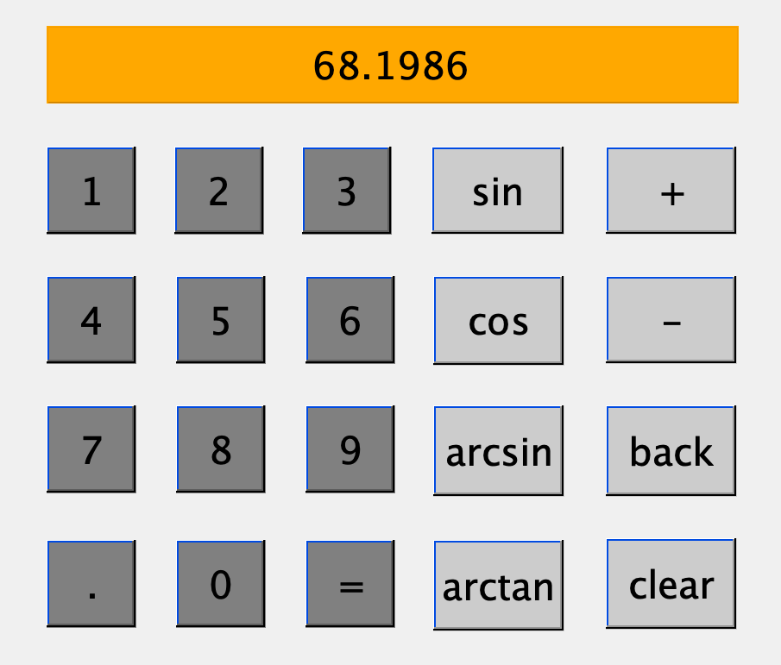

三、清屏、退位操作

（1）实现清屏操作,在计算器中点击按钮“clear”，可以得到效果图：

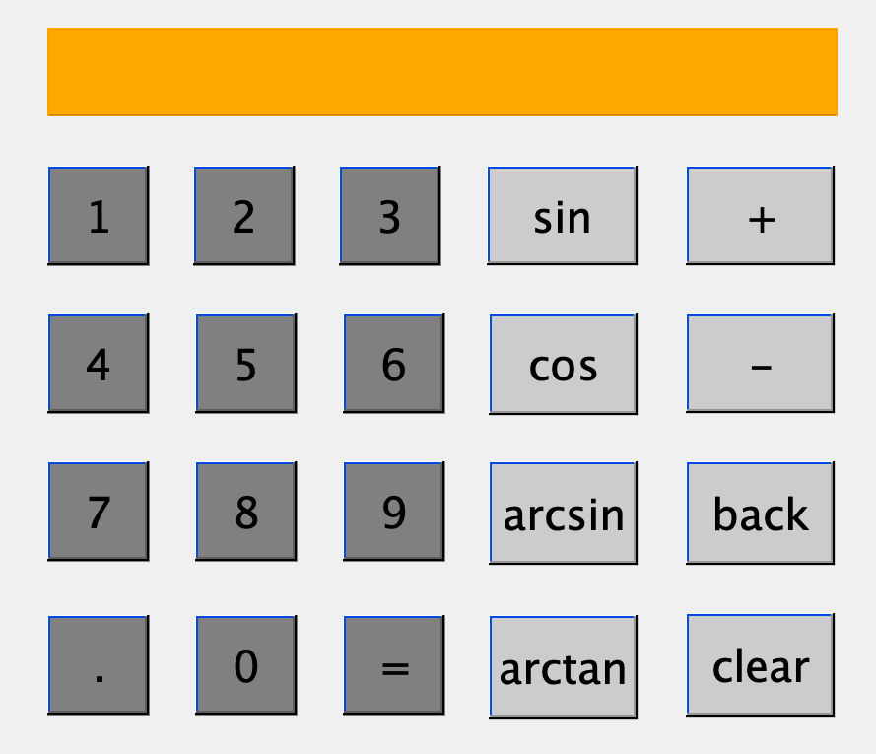

1. 实现退位操作,在计算器中在计算器中输入“2”，“.”，“5”,“5”按“back”,可以得到效果图：

